ALMAS VOYAGE

Description

Nous proposons de créer un site web nommé « ALMAS VOYAGE » qui offre tous les voyages disponibles souhaité par le client.

Les acteurs principaux de notre site web sont l’administrateur, le client et le visiteur.

Administrateur : est acteur actif, il vérifie toutes les actions effectuées dans ce site. C’est lui qui va gérer le contenu, gérer son compte, gérer les utilisateurs, gérer les réservations des clients.

Le Client : est un acteur externe ayant déjà un compte. Il navigue sur le site web afin de se renseigner sur l’activité de l’agence et de trouver une offre de voyage qui correspond à ses besoins. Il peut par la suite réserver en remplissant un formulaire.

Le visiteur : C’est un acteur externe qui navigue sur le site web pour avoir une idée sur les offres existantes.

Les besoins fonctionnels

Les actions effectuées par l’administrateur sont :

* Gérer le contenu visuel.
* Gérer les clients : afficher, supprimer un client.
* Gérer les services : supprimer, modifier, ajouter un voyage.

Les actions effectuées par le client :

* S’authentifier à travers un login et mot de passe
* Consulter les offres.
* Réserver.

Les actions effectuées par le visiteur sont :

* Consulter les offres.
* S’inscrire.
* Contacter l’administrateur.

Cas d’utilisation Administrateur :

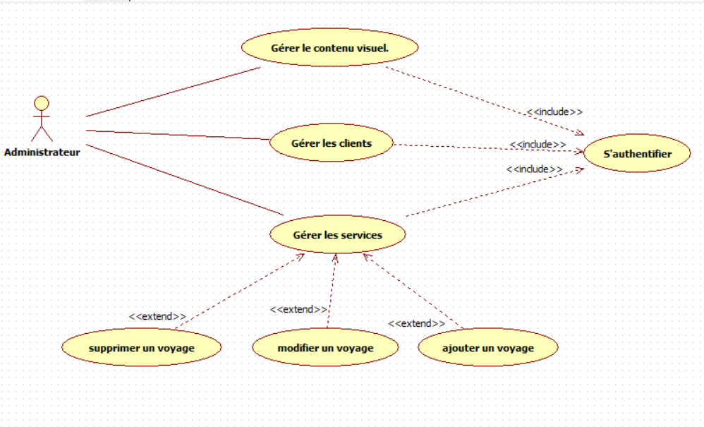

Cas d’utilisation Client :

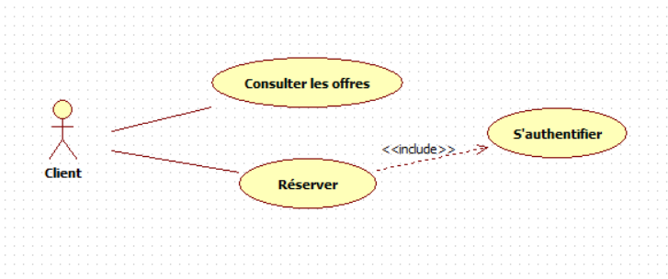

Cas d’utilisation Visiteur :

